Областной научный форум молодых исследователей «Шаг в будущее»

Региональный этап Всероссийского конкурса-выставки научно-технологических и социальных предпринимателей «Молодежь. Наука. Бизнес».
(Россия, Тюмень, 2021 г.)

«Шаг в будущее «ЮНИОР»
«РОБОТ-КОРМУШКА» ДЛЯ ДОМАШНИХ ЖИВОТНЫХ

Автор:
Голубцов Матвей Николаевич,
Тюменская область,
Тобольский район, с. Малая Зоркальцева
Филиал МАОУ «Нижнеаремзянская СОШ»
- «Малозоркальцевская СОШ»
2 класс

Научный руководитель:
Цейнер Алексей Викторович
учитель технологии
Филиал МАОУ «Нижнеаремзянская СОШ» -
«Малозоркальцевская СОШ»



«РОБОТ – КОРМУШКА» ДЛЯ ДОМАЩНИХ ЖИВОТНЫХ
Голубцов Матвей Николаевич
Тюменская область. Тобольский район, с. Малая Зоркальцева
филиал МАОУ «Нижнеаремзянская СОШ» - «Малозоркальцевская СОШ», 2 класс
АННОТАЦИЯ
Робот- кормушка для домашних животных – устройство, которое поможет владельцу питомца максимально упростить процедуру кормления. Ведь для здоровья важно не только подобрать качественный рацион, но и правильно организовать режим кормления, в зависимости от возраста животного. В конструкции кормушки будут использоваться детали конструктора LEGO, а управление будет осуществляться через программное обеспечение LEGO MINDSTORMS Education EV3. Робота-кормушку можно будет программировать для любого питомца, будь то кошка, собака, кролик и даже маленький хомячок. Всем процессом будет управлять программа, в которую будут включены голосовые файлы с командами для животных
Цель: изготовить автоматическую кормушку для домашних животных с возможностью программирования режима кормления и объёма порций, зависимости от самого животного и его возраста.
Гипотеза – если изготовить автоматическую кормушку, то можно правильно организовать режим питания домашнего питомца, что благоприятно скажется на его здоровье и настроении.
Новизна. В своём проекте я буду использовать часы точного времени, которые будут собраны из деталей конструктора и запрограммированы вместе с кормушкой, что позволит более точно контролировать и организовывать процесс кормления.
Методы исследования:
Поисковый: просмотр литературы и изучение информации о вариантах автоматических кормушек.
Исследовательский: опытным путём определить наиболее подходящую конструкцию робота-кормушки.
Практический: изготовление кормушки, программирование и испытание.
Объект исследования – кормушки для домашних животных
Предмет исследования – процесс создания автоматической кормушки и возможность её программирования в программном обеспечении LEGO MINDSTORMS Education EV3
Ключевые слова: робот, кормушка, конструкция, программное обеспечение, режим кормления, рацион, автономный режим.
Введение
Проблема. Все владельцы собак, кошек и других домашних животных знают, как важно правильное и своевременное кормление. В то же время живущие в современном ритме хозяева могут не успеть покормить питомца вовремя, или же вовсе уехать на несколько дней. Как быть? Прогресс не стоит на месте с каждым днем на рынке появляется все больше и больше аксессуаров для животных. Особого внимания заслуживает автокормушка. Прибор можно приобрести в магазине для животных, правда стоимость кормушки зависит от функциональных возможностей конструкции и программного обеспечения, и как правила цена очень высока. Эту проблему нужно решить, и решение есть: сделать робота-кормушку самостоятельно, способного избавить владельцев животных от лишних хлопот. Автоматическая кормушка для домашних животных – устройство, которое поможет владельцу питомца максимально упростить процедуру кормления. Ведь для здоровья важно не только подобрать качественный рацион, но и правильно организовать режим кормления, в зависимости от возраста животного. В конструкции кормушки будут использоваться детали конструктора LEGO, а управление будет осуществляться через программное обеспечение LEGO MINDSTORMS Education EV3. Кормушку - робот можно будет программировать под любого питомца, будь то кошка, собака, кролик и даже маленький хомячок. Всем процессом будет управлять программа, в которую будут включены голосовые файлы с командами для животных.
Цель: изготовить автоматическую кормушку для домашних животных с возможностью программирования режима кормления и объёма порций, зависимости от самого животного и его возраста.
Гипотеза – если изготовить робот - кормушку, то можно правильно организовать режим питания домашнего питомца, что благоприятно скажется на его здоровье и настроении, а также избавит хозяина животного от мысли о том что его питомец голодный.
Новизна. В своём проекте я буду использовать часы точного времени, которые будут собраны из деталей конструктора и запрограммированы вместе с кормушкой, что позволит более точно контролировать и организовывать процесс кормления.
Методы исследования:
Поисковый: просмотр литературы и изучение информации о вариантах автоматических кормушек, о использовании роботов в различных сферах человеческой деятельности, изучение конструкций программного дозирования.
Исследовательский: опытным путём определить наиболее подходящую конструкцию робота-кормушки. Провести испытания опытных образцов кормушки для определения наиболее подходящей конструкции заслонки, для механизма дозирования корма.
Практический: изготовление кормушки, программирование и испытание.
Объект исследования – роботы, роботы-кормушки для домашних животных
Предмет исследования – процесс создания автоматической кормушки и возможность её программирования в программном обеспечении LEGO MINDSTORMS Education EV3
Основная часть.
Поисковый и исследовательский этап.
Работу над проектом я начал с изучения проблемы здорового и своевременного питания домашних животных. Я узнал что, режим питания зависит от вида животного, породы и возраста. Например, грызуны кормятся гораздо чаще кошек или собак и если не дозировать кормление то у них будет ожирение, что приведёт к ухудшению здоровья.

Частота кормлений животных до года значительно выше чем у взрослых питомцев, также пропорционально и меняется дозировка, с возрастом она увеличивается. Режим питания может меняться и зависимости от условий содержания и подвижности домашнего животного. Для каждого животного, в зависимости от вида существует свой режим питания, который необходима соблюдать.[1]. Пример режима питания для собак представлен в таблице1.
Таблица1. Режим питания для собак.
Продукты | Возраст собаки и количество кормлений в день
Продукты | 1  6 | 2  5 | 3  4 | 4  3-4
Мясо, гр. | 100-200 | 200-300 | 300-400 | 400-450
Крупы, гр. | 80-100 | 100-150 | 150 | 200
Овощи, гр. | 130-150 | 100-200 | 120 | 500
Молоко, мл. | 400-500 | 350-400 | 450 | 500
Творог, гр. | 100-150 | 150 | 200 | 200
Куриное яйцо | 1 желток | 1 желток | 1 желток | 1 целое
Растительное масло | 1 ч.л. | 1 ч.л. | 1 ч.л. | 1 ст.л.

Изучив материал, по режиму питания домашних животных я ещё раз убедился, что выполнять режим питания, если питомец остаётся один дома, можно только при помощи автоматической кормушки. На сегодняшний день в специализированных магазинах для домашних животных, можно встретить большое количество кормушек разного типа и принципа роботы, с некоторыми из них я познакомился. Все кормушки можно условно поделить на несколько видов, по принципу работы, по количеству кормлений, по качеству самого корма ит.д. [2].
1.Механическая кормушка без дозатора и без программного обеспечения, представлена на рисунке1. Принцип работы, на освободившееся место в миске корм засыпается произвольно по принципу сообщающихся сосудов.
Преимущества кормушки: рассчитана на многократное кормление, не требует электроэнергии, небольшая стоимость.
Недостатки: рассчитана только для сухого корма, нет режима питания, не подаёт сигнал питомцу.
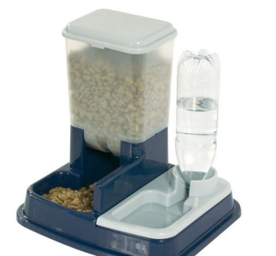
Рисунок 1.Механическая кормушка
2.Автоматическая кормушка для сухого корма с дозатором и таймером, представлена на рисунке 2.
Преимущества кормушки, возможность дозировать кормление, соблюдать режим приёма пищи. рассчитана на многократное кормление
Недостатки, рассчитана только для сухого корма, не подаёт сигнал питомцу, высокая цена.

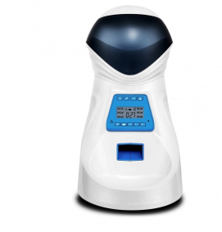
Рисунок 2. Автоматическая кормушка для сухого корма с дозатором. 3.Автоматическая кормушка миска (до 6 отсеков), помощник для 6-ти разового, корм сухой и влажный, кормления с возможностью записи вашего голоса. Кормушка будет работать даже если выключится свет, так как в ней есть батарейки в дополнение питанию из сети 220 V, кормушка представлена на рисунке 3. К недостаткам можно отнести, высокая цена и кормление рассчитано на один день. Эта кормушка в основном используется для питомцев до года.
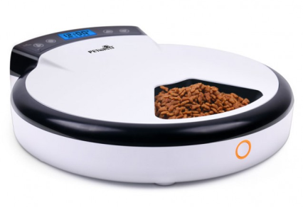
Рисунок 3. Автоматическая кормушка миска.

Существуют даже кормушки головоломки, представлены на рисунке 4.
Они не только кормят животных но и развивают их, для того что бы покушать необходимо и поработать лапками.
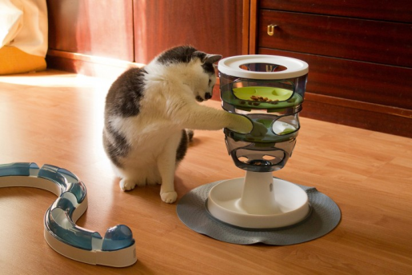
Рисунок 4. Кормушка головоломка.
Изучив варианты кормушек я для себя определил ряд технических решений, которые я буду реализовывать в своём проекте. Это – возможность дозирования корма и соблюдать режим кормления, звуковой сигнал для приёма пищи, комбинированный источник питания, возможность автоматического кормления 2-3 дня, и конечно же возможность программирования на любого животного и для различного режима питания.
Практический этап.
Работу на этом этапе я начал с того что нарисовал эскиз робота кормушке, на котором я разместил все элементы конструкции и вместе с руководителем мы определись с материалами.
Робот –кормушка будет состоять из следующих элементов:
1.Блок питания и программирования;
2. Часы реального времени;
3. Механизм дозирования корма ( задвижка);
4. Ёмкости для корма и воды;
5. Миски для корма
6. Основание, на которое будет смонтировано всё оборудование.
Материал. Для изготовления робота - кормушки нам понадобится: пластик ПВХ (4мм), трубы ПВХ (диаметр 90 мм), рейки (сосна, 10+10 мм), детали электронные компоненты конструктора LEGO MINDSTORMS Education EV3, процессор EV3, программное обеспечение MINDSTORMS Education EV3. А также клеевой пистолет, саморезы, клей ПВА, цветная клейкая лента.
Реализация устройства:
1.Сборка часов реального времени. При сборке механизма использовалось учебное пособие «LEGO MINDSTORMS EV3 Книга идей» [3, С. 12-25]. Схема сборки дорабатывалась после испытаний и проверки часов с оригиналом.

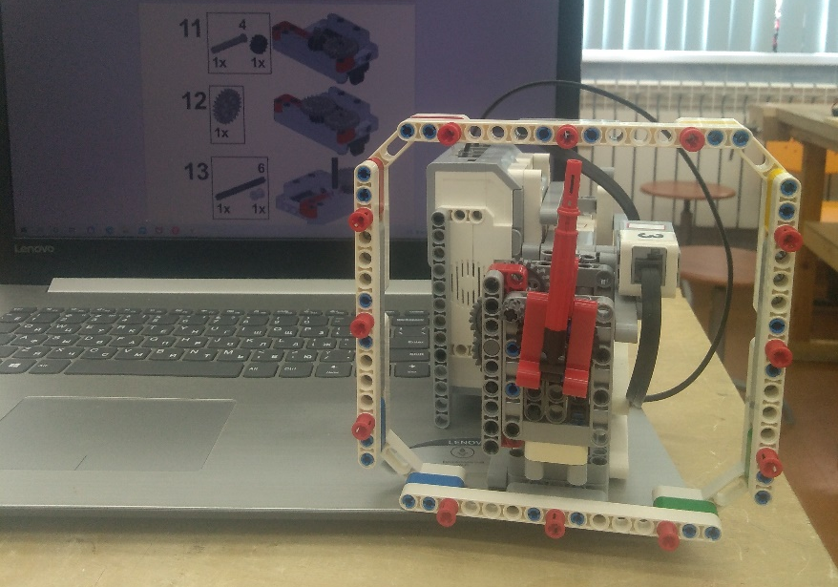

2. Программирование робота.
На рисунке 5, представлена программа управления часами и мотором задвижки. В программе можно менять циклы в зависимости от режима кормления. [4,5,6]
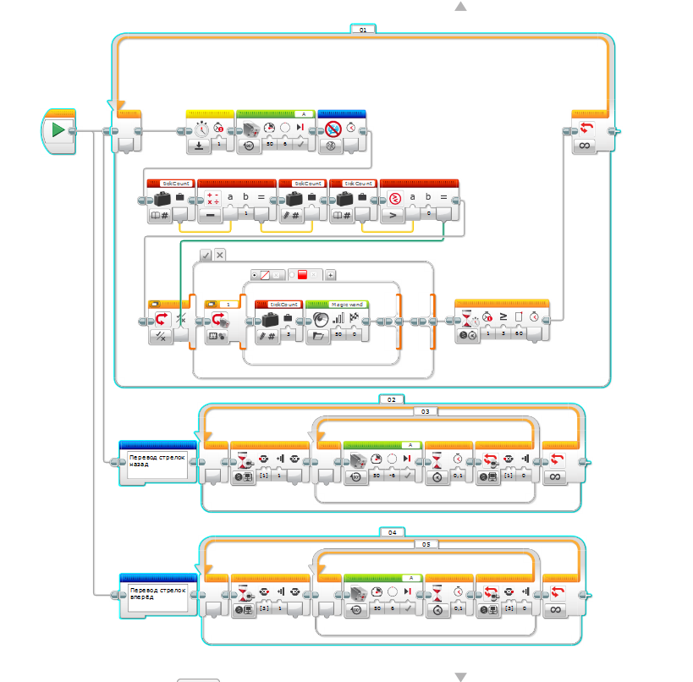
Рисунок 5. Программа часов реального времени.
Описание программы и алгоритм работы робота кормушки. После включения, малый мотор двигает механизм часов, если вы запланировали первый приём пищи в 7.00. то в это время к датчику цвета подходит красный маркер, датчик срабатывает и подаёт сигнал на процессор, звучит звуковой сигнал и срабатывает большой мотор задвижки, мотор открывает заслонку на 90 градусов, пауза 3 секунды, корм высыпается, мотор закрывает заслонку.[7, С. 50-55]. Паузы между кормлениями должны быть одинаковыми, если 3 раза кормить то пауза 4 часа, если4, то 3 часа, главное чтобы укладываться в 12 часов, за это время часы делают один круг. Если необходимо автоматическое кормление несколько дней, то в программу необходимо добавить цикл «ночь» в этом цикле нет звукового сигнала и не включается задвижка, работают только часы.

3.Изготовление элементов кормушки и сборка изделия.
№ | Название элемента конструкции и описание работы | Материал и размеры | Изображение готового элемента
1 | Ёмкости для корма и воды. Отпилить по размеру 2 трубы, вырезать крышки и донышки, при помощи клея закрепить y основания | Труба ПВХ,  2 детали по 450 мм | 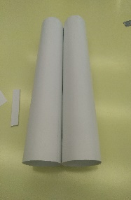
2 | Механизм заслонки для подачи корма  Монтируется в трубу | Пластик ПВХ  100 на100 мм. Толщина 4 мм | 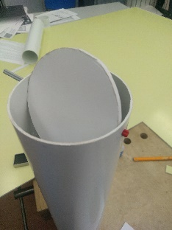
3 | Миски для воды и корма. Все детали вырезать из пластика, использовать шаблоны и склеить | Пластик ПВХ  500 на500 мм. Толщина 4 мм | 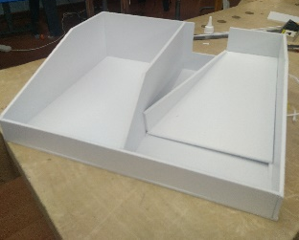
4 | Изготовления основания. Этот процесс необходимо выполнять последним, чтобы знать все габаритные размеры элементов. Основание выполняется из пластика и сосновых реек. | Пластик ПВХ  700 на500 мм.  Толщина 4 мм.  Рейка, сосна (700 на 10на10) | 
5 | Сборка готового изделия |  | 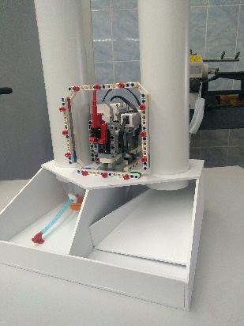

Провести испытания. Отладить механизм работу программы. При необходимости внести изменения.
Робот кормушка – это действующий аппарат готовый к применению.
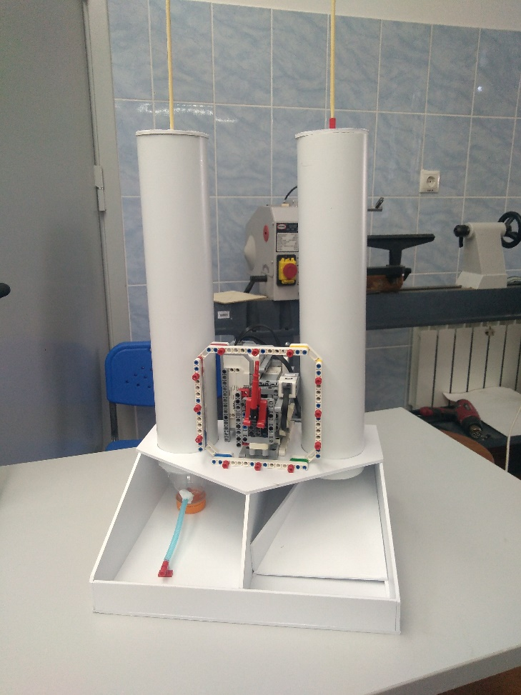

Финансовое обоснование проекта. Если конструктор LEGO MINDSTORMS Education EV3, есть у вас в наличии то проект не требует финансовых вложений. Все пластиковые материалы – это бросовый материал (обрезки труб и пластика), небольшие затраты на клей и на цветную плёнку, для эстетического оформления проекта. Все материалы, не считая конструктора, вам обойдутся менее чем 100 рублей.
Заключение
Результат
Был реализован проект «Робот – кормушка» для небольших домашних животных. Испытания показали хорошую работу механизма и программы. Необходимо время для того чтобы питомец привык к кормушке и реагировал на звуковой сигнал. Планирую предоставить видеоотчет работы кормушки.
Дальнейшее развитие
Планируется дальнейшее совершенствование устройства в частности, добавить видеокамеру которая будет отслеживать питомца, а также добавить ёмкость и дозирование влажного корма, для того чтобы разнообразить рацион, установить датчик который будет сигнализировать о заканчивающимся корме в ёмкости.

Список литературы
1. http://zoologu.ru/o-zhivotnyh/o-domashnih-zhivotnyh/pravil-noe-pitanie-domashnih-zhivotnyh.html
2. https://shopcarry.ru/top/editorial/avto-korm-i-poil-dlya-doma-jivotnix/
https://terra-beauty.ru/koshki/avtomaticheskie-kormushki-dlya-koshek-vidy-pravila-vybora-i-izgotovlenie
3.Исогава Йошихито. «Книга идей LEGO MINDSTROMS EV3. 181 удивительных механизмов»/ (перевод с английского О.В.Обручёва) Москва: издательство «Э»2017-232 с.
4. Лоренс Валк. «Большая книга LEGO MINDSTROMS EV3» (перевод с английского С.В. Черникова) Москва: издательство «Э»2017-408 с
5. Овсяницкая Л.Ю. «Курс программирования робота LEGO MINDSTROMS EV3» Москва. Издательство «Перо», 2016.-300 с.
6. Овсяницкая Л.Ю. « Алгоритмы и программы движения робота LEGO MINDSTROMS EV3» Москва. Издательство «Перо», 2015.-168 с.

